Муниципальное автономное детское учреждение
«Детский сад 103»
г. Пермь
Статью для педагогов и родителей подготовила
Проскурякова Ирина Викторовна, воспитатель высшей категории.
"Мама и папа, не кричите на меня, я и так могу себя хорошо вести"
Дорогие родители, мы все хотим быть успешными воспитателями для наших детей, и одним из самых важных аспектов этого процесса является наше общение с ними. Часто мы не осознаем, насколько важными слова и тон, которыми мы обращаемся к нашим детям. Мы сами часто не понимаем, как наше поведение может повлиять на их развитие и самооценку.
Возможно, некоторые из нас привыкли прибегать к крикам, чтобы вызвать внимание или добиться выполнения наших требований. Однако, все чаще и чаще ребенок просит нас остановиться. Он хочет, чтобы мы не кричали, потому что он и так может себя хорошо вести. И это должно стать нашим главным поводом задуматься.
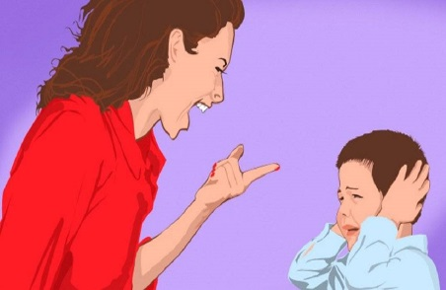
Ребенок, который наслушается криков, может развить негативные эмоции и чувство неполноценности. Он может начать считать себя неправильным или плохим, даже если этого нет оснований. Мы должны помнить, что дети — это наши будущие лидеры, и что мы сами вносим огромный вклад в то, как они себя видят и взаимодействуют с окружающим миром.
Призывать ребенка сдерживаться и управлять своими эмоциями — это ценный навык, но родители, не забывайте, что мы являемся его главным примером. Мы обязаны быть теми, кто показывает, как контролировать свои эмоции и находить альтернативные способы выражения своей ярости и раздражения.

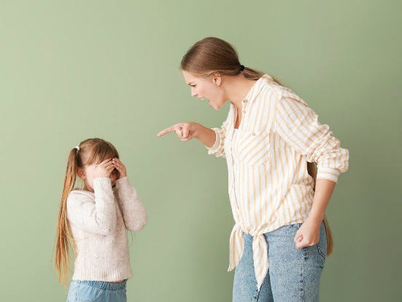
Чтобы избежать криков, попробуйте следующие подходы.
Во-первых, сохраняйте спокойствие и старайтесь не переносить свое напряжение на ребенка. Вместо этого, попробуйте использовать "я-сообщения", чтобы выразить свою обеспокоенность или неудовольствие. Например: "Я обеспокоена, когда ты не слушаешься меня. Можешь ли ты объяснить, почему ты так делаешь?"
Во-вторых, активно слушайте своего ребенка. Дайте ему возможность выразить свои мысли и чувства, а затем обсудите с ним, какие негативные последствия могут быть, когда он ведет себя плохо. Помогите ребенку осознать, какие альтернативы он может использовать для решения проблем.
Не забывайте о силе положительного подкрепления. Когда ваш ребенок ведет себя хорошо, хвалите его и подчеркивайте его достижения. Дайте ему понять, что он способен справиться со сложностями, и что вы верите в него.
Мама и папа, пусть эти слова послужат нам напоминанием о том, что наши дети заслуживают наше уважение, заботу и терпение. Вместо того, чтобы кричать, помогайте им развивать навыки самоконтроля и эмоционального интеллекта, чтобы они смогли стать самостоятельными и успешными взрослыми людьми.

